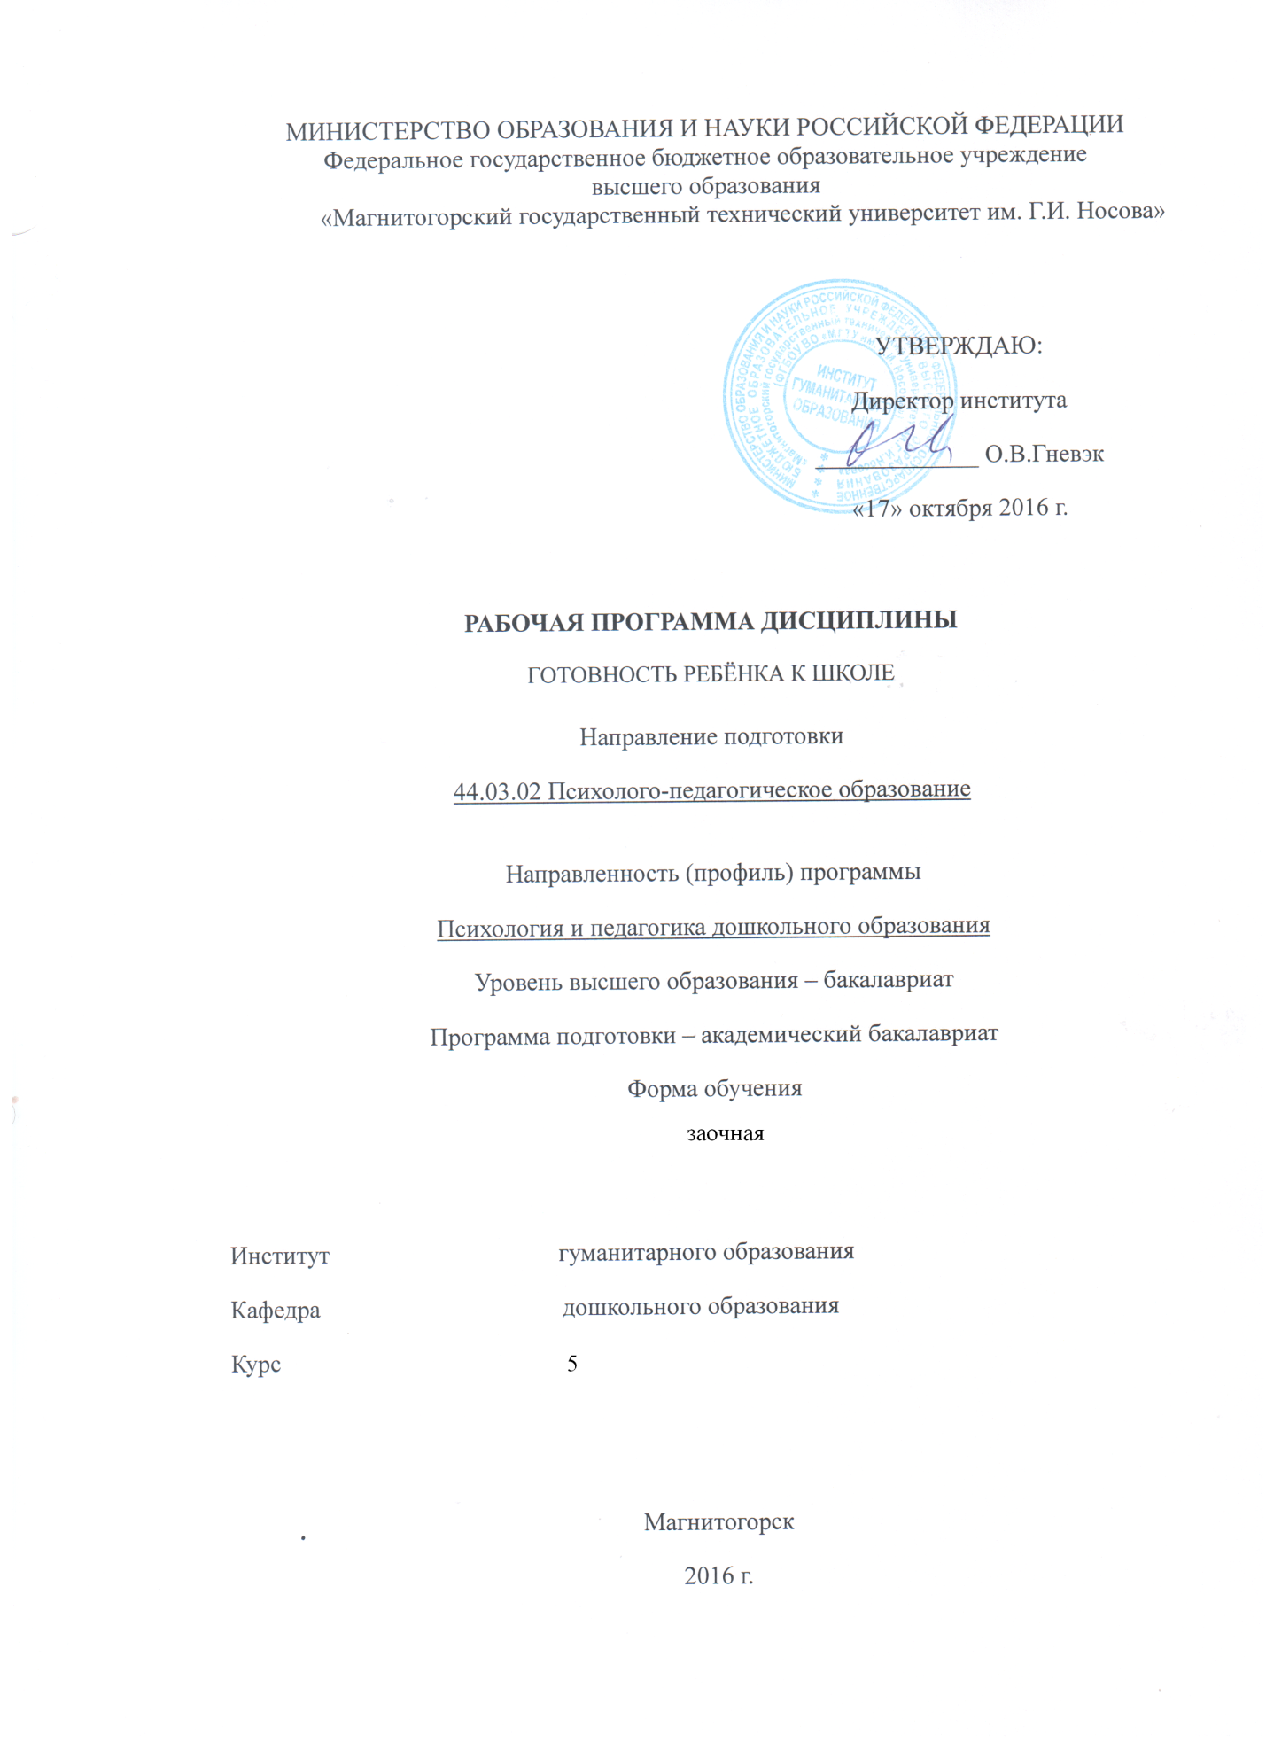
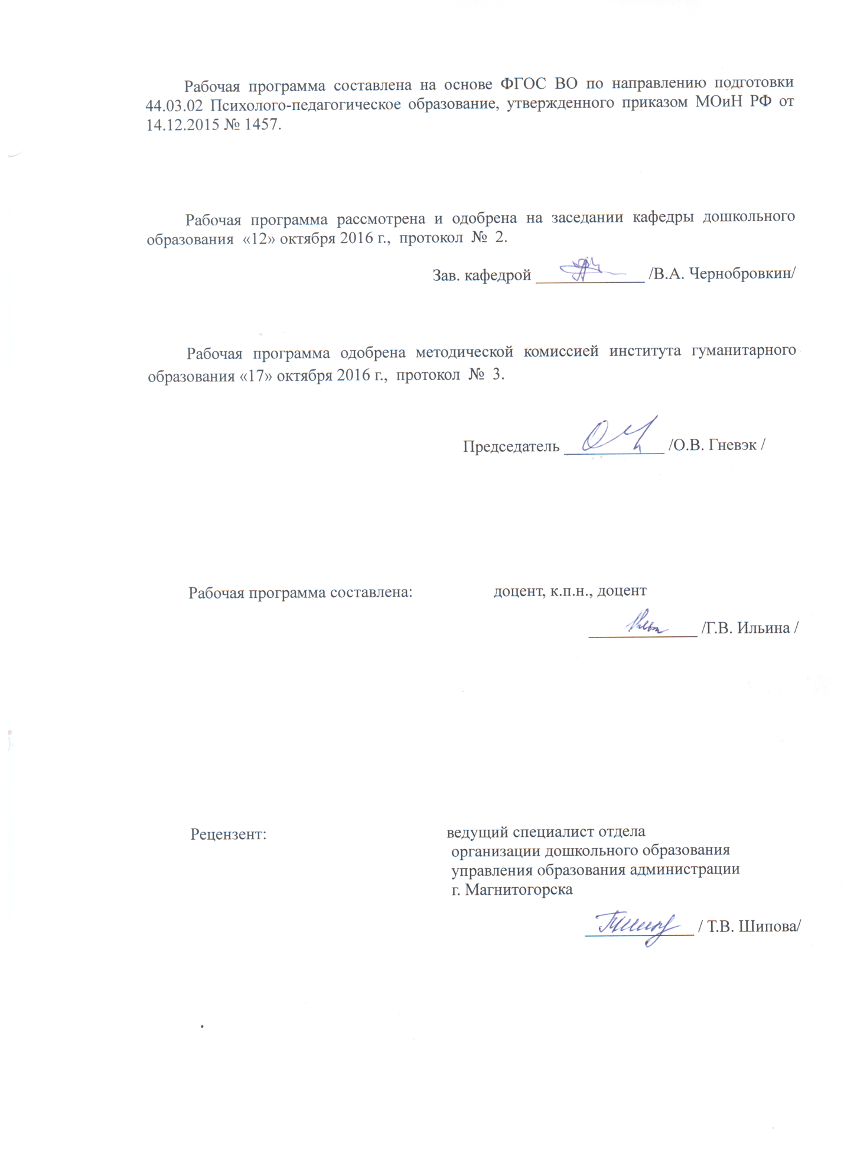

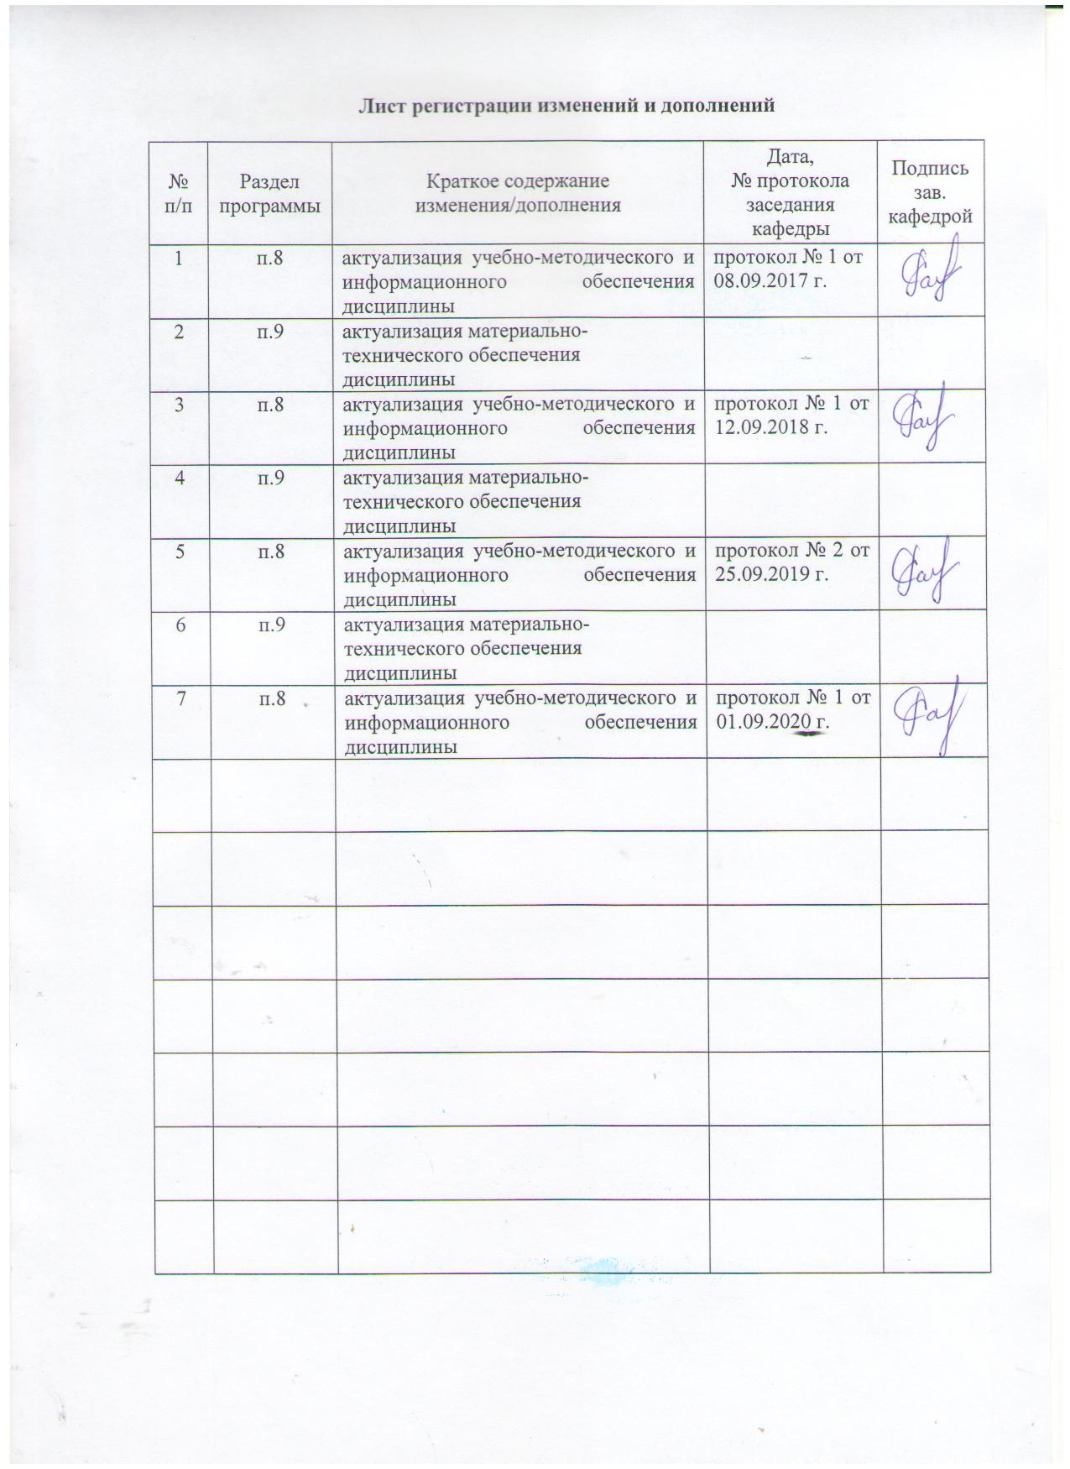
1 Цели освоения дисциплины (модуля)
Целями освоения дисциплины «Готовность ребёнка к школе» являются: Повышение исходного уровня владения психолого-педагогическими знаниями, достигнутого на предыдущей ступени образования и овладение студентами необходимым и достаточным уровнем владения технологиями сопровождения субьектов образовательного процесса.
2 Место дисциплины (модуля) в структуре образовательной программы
подготовки бакалавра
Дисциплина «Готовность ребёнка к школе» относится к вариативной части профессионального цикла, является обязательной дисциплиной Б1.В.ДВ.13.2.
Для освоения дисциплины «Готовность ребёнка к школе» студенты используют знания, умения и компетенции, сформированные в ходе изучения следующих дисциплин: «Возрастная анатомия и физиология», «Психология», «Педагогика», «Теории и технологии физического и художественно-эстетического развития детей».
Знания, умения, навыки, полученные при изучении данной дисциплины, будут необходимы при подготовке к защите научно-исследовательской работы.

3 Компетенции обучающегося, формируемые в результате освоения
дисциплины (модуля) и планируемые результаты обучения
В результате освоения дисциплины (модуля) обучающийся должен обладать следующими компетенциями:
Структурный  элемент  компетенции | Планируемые результаты обучения
ПК-2 - готов реализовывать профессиональные задачи образовательных, оздоровительных и коррекционно-развивающих программ
Знать | о взаимодействии с субьектами образовательного процесса
Уметь | проводить диагностику подготовленности детей дошкольного возраста и анализировать показатели
Владеть | навыками проектирования и организации разных видов детской деятельности с использованием современных технологий
ПК-6 - способен осуществлять взаимодействие с семьей, педагогическими работниками, в том числе с педагогом-психологом, образовательной организации по вопросам воспитания, обучения и развития дошкольников
Знать | о способах психологического и педагогического изучения развития дошкольников
Уметь | осуществлять взаимодействие с семьей по вопросам организации развивающих ситуаций, психолого-педагогической поддержки и сопровождения дошкольников, педагогической коррекции
Владеть | методами психологической и педагогической диагностики для решения различных профессиональных задач

4 Структура и содержание дисциплины (модуля)
Общая трудоемкость дисциплины составляет 2 зачетных единиц 72 акад. часа, в том числе:
– контактная работа – 6,7/4И акад. часов:
– аудиторная – 6/4И акад. часов;
– внеаудиторная – 0,7 акад. часов
– самостоятельная работа – 61,4 акад. часов;
- контроль- 3,9 часа.
Раздел/ тема  дисциплины | курс | Аудиторная  контактная работа  (в акад. часах) |  |  | Самостоятельная работа (в акад. часах) | Вид самостоятельной  работы | Форма текущего контроля успеваемости и  промежуточной аттестации | Код и структурный  элемент  компетенции
Раздел/ тема  дисциплины | курс | лекции | лаборат.  занятия | практич. занятия
РАЗДЕЛ 1. ПСИХОЛОГИЧЕСКая ГОТОВНОСТь РЕБЕНКА К ШКОЛЬНОМУ ОБУЧЕНИЮ | 5 |  |  |  |  |  |  | ПК-2 зув  ПК-6 зув
Тема 1. Компоненты психологической готовности ребенка к школьному обучению |  | 2/1И |  | 1/1И | 11,4 | Подборка материалов, опубликованных в периодических изданиях, посвященных компонентам психологической готовности ребенка к школьному обучению | Устный опрос на семинарском занятии
Тема 2. Диагностики психологической готовности ребёнка к обучению в школе |  |  |  |  | 10 | Анализ диагностики психологической готовности ребёнка к обучению в школе разных авторов | Устный опрос на семинарском занятии
Тема 3. Понятие «школьная зрелость» |  |  |  |  | 10 | Подборка походов разных авторов к понятию «школьная зрелость» | Устный опрос на семинарском занятии
Итого по разделу | 5 | 2/1И |  | 1/1И | 31,4 | Контрольный диктант | Тест
РАЗДЕЛ 2. ФИЗИЧЕСКАЯ ГОТОВНОСТЬ К ОБУЧЕНИЮ В ШКОЛЕ | 5 |  |  |  |  |  |  | ПК-2 зув  ПК-6 зув
Тема 1. Показатели физической готовности ребёнка к обучению в школе |  | 2/1И |  | 1/1И | 10 | Анализ ведущих методов диагностики физической подготовленности детей дошкольного, младшего школьного возраста | Устный опрос на семинарском занятии
Тема 2. Диагностика физической подготовленности дошкольников к обучению в школе |  |  |  |  | 10 | Подборка материалов, опубликованных в учебно-методических пособиях, журналах по эффективному использованию диагностики физической готовности детей к обучению в школе. | Устный опрос на семинарском занятии
Тема 3. Рекомендации к диагностике физического развития и уровня физической подготовленности дошкольников |  |  |  |  | 10 | Анализ контроля физкультурной деятельности детей 3-10 лет. | Устный опрос на семинарском занятии
Итого по разделу | 5 | 2/1И |  | 1/1И | 30 |  | Тест
Итого по дисциплине | 5 | 4/2И |  | 2/2И | 61,4 |  | Зачёт. Контрольная работа по курсу

5 Образовательные и информационные технологии
В рамках дисциплины «Готовность ребёнка к школе» планируется проведение традиционных лекций и практических занятий: беседа по заранее определенным вопросам, выступления студентов по плану занятия, выполнение практических заданий. Используются и нетрадиционные формы: выполнение творческой работы; работа в малых группах; обсуждение дискуссионных вопросов.

6 Учебно-методическое обеспечение самостоятельной работы обучающихся

ПРАКТИЧЕСКОЕ ЗАДАНИЕ К РАЗДЕЛУ 1.

ПСИХОЛОГИЧЕСКая ГОТОВНОСТь РЕБЕНКА

К ШКОЛЬНОМУ ОБУЧЕНИЮ

Заполните содержание таблицы 1 «Компоненты психологической готовности ребенка к школьному обучению»

Таблица 1

Компоненты психологической готовности ребенка к школьному обучению
Компоненты | Определение | Характеризуется

ПРАКТИЧЕСКОЕ ЗАДАНИЕ К РАЗДЕЛУ 2.
ФИЗИЧЕСКАЯ ГОТОВНОСТЬ К ОБУЧЕНИЮ В ШКОЛЕ
Заполните содержание таблицы 1. «Показатели физической готовности ребёнка к обучению в школе».
Таблица 1
Показатели физической готовности ребёнка к обучению в школе
Физическое развитие | Физические показатели |  | Основные движения
 | Физические качества: | Психомоторные свойства:

ТЕСТ К РАЗДЕЛУ 1.

ПСИХОЛОГИЧЕСКая ГОТОВНОСТь РЕБЕНКА

К ШКОЛЬНОМУ ОБУЧЕНИЮ

1. Подчеркните компоненты, не имеющие отношение к общей готовности ребенка к школьному обучению:
А) интеллектуальная готовность;
Б) эстетическая готовность;
В) эмоционально-волевая готовность;
Г) готовность в сфере общения.
2. Компонентами психологической готовности ребенка к школьному обучению не являются:
А) мотивационная готовность;
Б) физическая готовность;
В) интеллектуальная готовность
Г) эмоционально-волевая готовность;
3. Подчеркните показатели мотивационной готовности:
А) познавательная активность.
Б) правильные представления о школе.
В) умение выполнять задание за минимальный промежуток времени;
Г) желание идти в школу.
4. Интеллектуальная готовность к школьному обучению – это:
А) способность, ребенка адекватно переживать процесс переключения эмоций, овладение такой структурой деятельности, в которой уясняются мотивы и цель, мобилизуются усилия, направляется и регулируется психическая активность;
Б) это положительное отношение к школе, к учению как к серьезной, сложной, но необходимой деятельности;
В) соответствующий уровень внутренней организации мышления ребенка, обеспечивающий переход к учебной деятельности;
Г) это умения ребенка строить свои отношения с взрослыми и сверстниками.
5. «Школьная зрелость» - это:
А) эмоционально-волевая готовность к обучению в школе;
Б) необходимый уровень развития у ребенка школьно-необходимых функций, который позволяет ему без ущерба для здоровья, нормального развития и без чрезмерного напряжения справляться с учебой в школе;
В) ответная реакция организма на чрезмерное напряжение справляться с учебной нагрузкой;
Г) способность тормозить на определенное время высокую двигательную активность, столь свойственную детям, умение сохранять необходимую рабочую позу.
6. К причинам затрудненной адаптации детей к начальной школе относятся:
А) частичное отставание в развитии, касающееся тех функций, которые испытывают напряжение в процессе учебы;
Б) несоответствие функциональных возможностей детей требованиям школы;
В) развитие речи самого ребенка, отсутствие дефектов звукопроизношения;
Г) комплекс неблагоприятных социальных и биологических факторов.
7. Целевые ориентиры на этапе завершения дошкольного образования:
А) ребёнок активно взаимодействует со сверстниками и взрослыми, участвует в совместных играх;
Б) ребёнок владеет разными формами и видами игры, различает условную и реальную ситуации, умеет подчиняться разным правилам и социальным нормам;
В) ребёнок соблюдает правила дорожного движения, умеет вести себя на улице;
Г) ребёнок задаёт вопросы взрослым и сверстникам, интересуется причинно-следственными связями, пытается самостоятельно придумывать объяснения явлениям природы и поступкам людей.
8. Характеристика психологической готовности базируется на принципах:
А) понимания готовности как способности к обучению;
Б) непрерывности в развитии способностей, возможностей ребенка;
оптимального объема показателей;
В) результата обученности в дошкольном учреждении;
Г) диалектики общего, частного и единичного в понимании уровня готовности.
9. Показатели эмоционально-волевой готовности не является:
А) способность устанавливать аналогии, сравнивать;
Б) способность активизировать двигательную деятельность;
В) способность гибко переключаться из одного эмоционального состояния в противоположное;
Г) способность классифицировать положительные и отрицательные эмоции.

ТЕСТ К РАЗДЕЛУ 2.
ФИЗИЧЕСКАЯ ГОТОВНОСТЬ К ОБУЧЕНИЮ В ШКОЛЕ

1.Физическая готовность к школьному обучению – это:
А) целостное, многоаспектное явление, определяемое не столько уровнем развития его отдельных биологических, психологических и социальных компонентов, сколько их взаимосвязанностью и интеграцией;
Б) часть готовности, котрая социально детерминирована и характеризуется значительной восприимчивостью к педагогическим воздействиям, направленным на регулирование уровня ее отдельных составляющих;
В) высокая работоспособность, низкая утомляемость в процессе школьного обучения;
Г) показатели уровня физического развития и физической подготовленности, позволяющей ему успешно адаптироваться к разнонаправленным физическим нагрузкам школьного обучения.
2.Физическая готовность отражает:
А) уровень психического здоровья;
Б) уровень физической подготовленности;
В) уровень физической культуры;
Г) уровень физического здоровья;
3. Повышению уровня развития физических качеств дошкольников способствует:
А) физическая подготовленность;
Б) физическая подготовка;
В) спорт;
Г) физическое развитие.
4. К показателям физического развития не относятся:
А) ходьба;
Б) ЖЁЛ;
В) прыжок в длину с места;
Г) динамометрия.
5. К показателям физической подготовленности относятся:
А) быстрота
Б) вес;
В) сила нервной системы;
Г) выносливость.
6. Какое количество групп здоровья детей выделяют медики:
А) 5;
Б) 3;
В) 4;
Г) 2.
7. Тесты, определяющие уровень развития физических качеств детей дошкольного возраста:
А) бег 30 метров;
Б) прыжок в длину с места;
В) кувырок вперёд;
Г) махи ногами.
8. Диагностический комплекс Г.Г. Попова состоит из:
А) 5 блоков;
Б) 3 блоков;
В) 4 блоков;
Г) 2 блоков.
9. Система оценки результатов тестирования исследуемых психофизических и интеллектуальных проявлений детей дошкольного возраста, представленная Г.Г. Поповым определяет уровень как:
А) недостаточный;
Б) средний,
В) высокий;
Г) достаточный.

ИТОГОВЫЙ ТЕСТ ПО ДИСЦИПЛИНЕ
«ГОТОВНОСТЬ РЕБЁНКА К ШКОЛЕ»

1. Компонентами психологической готовности ребенка к школьному обучению не являются:
А) мотивационная готовность;
Б) физическая готовность;
В) интеллектуальная готовность
Г) эмоционально-волевая готовность;
2. Интеллектуальная готовность к школьному обучению – это:
А) способность, ребенка адекватно переживать процесс переключения эмоций, овладение такой структурой деятельности, в которой уясняются мотивы и цель, мобилизуются усилия, направляется и регулируется психическая активность;
Б) это положительное отношение к школе, к учению как к серьезной, сложной, но необходимой деятельности;
В) соответствующий уровень внутренней организации мышления ребенка, обеспечивающий переход к учебной деятельности;
Г) это умения ребенка строить свои отношения с взрослыми и сверстниками.
3. «Школьная зрелость» - это:
А) эмоционально-волевая готовность к обучению в школе;
Б) необходимый уровень развития у ребенка школьно-необходимых функций, который позволяет ему без ущерба для здоровья, нормального развития и без чрезмерного напряжения справляться с учебой в школе;
В) ответная реакция организма на чрезмерное напряжение справляться с учебной нагрузкой;
Г) способность тормозить на определенное время высокую двигательную активность, столь свойственную детям, умение сохранять необходимую рабочую позу.
4. К причинам затрудненной адаптации детей к начальной школе относятся:
А) частичное отставание в развитии, касающееся тех функций, которые испытывают напряжение в процессе учебы;
Б) несоответствие функциональных возможностей детей требованиям школы;
В) развитие речи самого ребенка, отсутствие дефектов звукопроизношения;
Г) комплекс неблагоприятных социальных и биологических факторов.
5. Показатели эмоционально-волевой готовности не является:
А) способность устанавливать аналогии, сравнивать;
Б) способность активизировать двигательную деятельность;
В) способность гибко переключаться из одного эмоционального состояния в противоположное;
Г) способность классифицировать положительные и отрицательные эмоции.
6.Физическая готовность к школьному обучению – это:
А) целостное, многоаспектное явление, определяемое не столько уровнем развития его отдельных биологических, психологических и социальных компонентов, сколько их взаимосвязанностью и интеграцией;
Б) часть готовности, котрая социально детерминирована и характеризуется значительной восприимчивостью к педагогическим воздействиям, направленным на регулирование уровня ее отдельных составляющих;
В) высокая работоспособность, низкая утомляемость в процессе школьного обучения;
Г) показатели уровня физического развития и физической подготовленности, позволяющей ему успешно адаптироваться к разнонаправленным физическим нагрузкам школьного обучения.
7.Физическая готовность отражает:
А) уровень психического здоровья;
Б) уровень физической подготовленности;
В) уровень физической культуры;
Г) уровень физического здоровья;
8. К показателям физического развития не относятся:
А) ходьба;
Б) ЖЁЛ;
В) прыжок в длину с места;
Г) динамометрия.
9. К показателям физической подготовленности относятся:
А) быстрота
Б) вес;
В) сила нервной системы;
Г) выносливость.
10. Какое количество групп здоровья детей выделяют медики:
А) 5;
Б) 3;
В) 4;
Г) 2.
11. Тесты, определяющие уровень развития физических качеств детей дошкольного возраста:
А) бег 30 метров;
Б) прыжок в длину с места;
В) кувырок вперёд;
Г) махи ногами.
12. Система оценки результатов тестирования исследуемых психофизических и интеллектуальных проявлений детей дошкольного возраста, представленная Г.Г. Поповым определяет уровень как:

А) недостаточный;
Б) средний,
В) высокий;
Г) достаточный

Контрольная работа по курсу
«Готовность ребёнка к школе»

Контрольная работа является одним из видов самостоятельной работы студентов. Написание контрольной работы – важный этап в профессиональной подготовке студентов, так как способствует повышению качества усвоения программного материала, углубленному пониманию наиболее сложных вопросов курса, овладению научными методами анализа психолого-педагогических проблем.
Тематика:
- Критерии (психолого-педагогические) готовности детей к обучению в школе.
- Методики углублённого изучения психофизиологических предпосылок к учебной деятельности.
- Развитие предпосылок к школьному обучению.
- Развитие мелких мышц кисти и их координации.
- Развитие психосоциальной зрелости.
- Психолого-педагогические особенности детей 6-7 лет.
- Определение уровня мелкой моторики рук.
- Игры и упражнения для развития координации движений пальцев рук.
- Игры для развития коммуникативных умений.
- Игры и упражнения для развития предпосылок логического мышления и способности к обобщениям.
- Игры и упражнения для развития зрительного анализатора.
- Проблема кризиса детей седьмого года жизни в работах отечественных педагогов и психологов.
- Психолого-педагогические основы обеспечения преемственности между детским садом и школой.
- Методы и методики изучения комплексной готовности ребёнка к школе.
- Образ воспитателя в психолого-педагогической литературе.
- Изучение личности и деятельности воспитателя в отечественной литературе.
- Общение воспитателя с родителями и пути его оптимизации.
- Организация учебно-воспитательного процесса на этапе предшкольного образования.
- Игровая деятельность ребёнка на этапе предшкольного образования.
- Индивидуальный подход в процессе подготовки к школьному обучению.

Требования к оформлению контрольной работы:
- Оформление:
- Объем контрольной работы 10 – 15 страниц печатного текста.
- Общее количество источников литературы – не менее 10.
- Текст должен сопровождаться ссылками на использованные источники.
- Для компьютерной верстки: шрифт – «Times New Roman»; размер (высота букв) – -14; междустрочный интервал – 1,5; межбуквенный 1,0; выравнивание – «по ширине».
- Содержание работы:
- титульный лист с указанием названия института, направления подготовки и группы; фамилии, имени, отчества; названия темы работы; учебной дисциплины; места (города) и года написания;
- лист с содержанием (планом) работы;
- введение;
- основную часть;
- заключение;
- список использованной литературы.
Во введении обосновывается актуальность темы, ставится проблема, освещается состояние ее научной разработки, обосновывается структура работы, формулируется ее конкретная цель и пути ее достижения.
В основной части раскрывается содержание сформулированной во введении проблемы. Каждая глава, параграф или раздел заканчиваются выводами.
В заключении следует подвести итоги, сделать обобщение на основе интерпретации полученных результатов, сформулировать основные выводы из рассмотренной проблемы.
В списке литературы использованные источники перечисляются по алфавиту.

7 Оценочные средства для проведения промежуточной аттестации
а) Планируемые результаты обучения и оценочные средства для проведения промежуточной аттестации:

Структурный элемент  компетенции | Планируемые результаты обучения | Оценочные средства
ПК-2 - готов реализовывать профессиональные задачи образовательных, оздоровительных и коррекционно-развивающих программ
Знать | о взаимодействии с субьектами образовательного процесса | Контрольный диктант:  Дать определение понятие:  - предшкольное образование,  - адаптация,  - инициативность,  - самооценка,  - самосознание,  - гуманизация воспитания и обучения,  - преемственность в системе непрерывного образования,  - депривация,  - доброжелательность,  - домашнее образование,  - задатки,  - готовность;  - готовность к школьному обучению:  - психологическая готовность ребёнка к обучению в школе;  - физическое развитие;  - школьная зрелость;  - интеллектуальное развитие;  -коммуникативная компетентность ребёнка;  - личностный подход;  - личностная культура ребёнка.
Уметь | проводить диагностику подготовленности детей дошкольного возраста и анализировать показатели | Провести анализ диагностики психологической готовности ребёнка к обучению в школе разных авторов
Владеть | навыками проектирования и организации разных видов детской деятельности с использованием современных технологий | Темы для контрольной работы:  - Критерии (психолого-педагогические) готовности детей к обучению в школе.  - Методики углублённого изучения психофизиологических предпосылок к учебной деятельности.  - Развитие предпосылок к школьному обучению.  - Развитие мелких мышц кисти и их координации.  - Развитие психосоциальной зрелости.  - Психолого-педагогические особенности детей 6-7 лет.  - Определение уровня мелкой моторики рук.  - Игры и упражнения для развития координации движений пальцев рук.  - Игры для развития коммуникативных умений.  - Игры и упражнения для развития предпосылок логического мышления и способности к обобщениям.  - Игры и упражнения для развития зрительного анализатора.  - Проблема кризиса детей седьмого года жизни в работах отечественных педагогов и психологов.  - Психолого-педагогические основы обеспечения преемственности между детским садом и школой.  - Методы и методики изучения комплексной готовности ребёнка к школе.  - Образ воспитателя в психолого-педагогической литературе.  - Изучение личности и деятельности воспитателя в отечественной литературе.  - Общение воспитателя с родителями и пути его оптимизации.  - Организация учебно-воспитательного процесса на этапе предшкольного образования.  - Игровая деятельность ребёнка на этапе предшкольного образования.  - Индивидуальный подход в процессе подготовки к школьному обучению.
ПК-6 способен осуществлять взаимодействие с семьей, педагогическими работниками, в том числе с педагогом-психологом, образовательной организации по вопросам воспитания, обучения и развития дошкольников
Знать | о способах психологического и педагогического изучения развития дошкольников | Перечень вопросов к зачету:  - Какие компоненты определяют общую готовность детей к обучению в школе?  - В чем специфика структуры психологической готовности ребенка к школе?  - Какой компонент готовности ребенка к школьному обучению характеризует положительное отношение ребенка к школьному обучению как к серьезной, сложной, но необходимой деятельности?  - Каковы методологические положения разработки показателей интеллектуальной готовности?  - Чем вызвана смена форм общения ребенка с окружающими людьми к концу дошкольного периода?  - В чем заключаются особенности диагностики психологической готовности ребенка к школьному обучению?  - Для чего, по Вашему мнению, необходимо проводить диагностику готовности ребенка к школе?  - Что, по Вашему мнению, является главным в диагностическом исследовании готовности ребенка к школе?  - Что включает содержание понятия «физическая готовность дошкольника к обучению в школе»?  - В чем заключается различие понятий «физическое развитие», «физическая подготовка» и «физическая подготовленность»?  - Каковы оптимальные периоды диагностического контроля уровня физической подготовленности дошкольников?  - Уровень каких физических качеств наиболее информативно указывает на физическую готовность ребенка к обучению в школе?
Уметь | осуществлять взаимодействие с семьей по вопросам организации развивающих ситуаций, психолого-педагогической поддержки и сопровождения дошкольников, педагогической коррекции | Практические задания:  - Компоненты психологической готовности ребенка к школьному обучению  - Показатели физической готовности ребёнка к обучению в школе
  Компоненты | Определение | Характеризуется
  Физическое развитие | Физические показатели |  | Основные движения
   | Физические качества: | Психомоторные свойства:
Владеть | методами психологической и педагогической диагностики для решения различных профессиональных задач | Осуществить контроль физкультурной деятельности детей 3-10 лет.

б) Порядок проведения промежуточной аттестации, показатели и критерии оценивания:
Перечень вопросов к зачету:

- Какие компоненты определяют общую готовность детей к обучению в школе?
- В чем специфика структуры психологической готовности ребенка к школе?
- Какой компонент готовности ребенка к школьному обучению характеризует положительное отношение ребенка к школьному обучению как к серьезной, сложной, но необходимой деятельности?
- Каковы методологические положения разработки показателей интеллектуальной готовности?
- Чем вызвана смена форм общения ребенка с окружающими людьми к концу дошкольного периода?
- В чем заключаются особенности диагностики психологической готовности ребенка к школьному обучению?
- Для чего, по Вашему мнению, необходимо проводить диагностику готовности ребенка к школе?
- Что, по Вашему мнению, является главным в диагностическом исследовании готовности ребенка к школе?
- Что включает содержание понятия «физическая готовность дошкольника к обучению в школе»?
- В чем заключается различие понятий «физическое развитие», «физическая подготовка» и «физическая подготовленность»?
- Каковы оптимальные периоды диагностического контроля уровня физической подготовленности дошкольников?
- Уровень каких физических качеств наиболее информативно указывает на физическую готовность ребенка к обучению в школе?

Методические рекомендации по подготовке к зачету:
При подготовке к зачету необходимо воспользоваться материалами лекций, семинарских занятий, а также материалами, накопленными в ходе самостоятельной работы по дисциплине. Если при ответе на билет студент испытывает затруднения, то количество вопросов может увеличиться с целью объективной оценки знаний (умений, навыков) студента.
Критерии оценки знаний и умений студентов для получения зачета по дисциплине:
- для получения «зачтено» – студент должен знать способы психологического и педагогического изучения развития дошкольников. Уметь применять методы психологической и педагогической диагностики для решения различных профессиональных задач. Владеть способами организации развивающих ситуаций, психолого-педагогической поддержки и сопровождения дошкольников, педагогической коррекции. Знать о взаимодействии с субьектами образовательного процесса. Уметь проводить диагностику одного из показателей подготовленности детей дошкольного возраста. Владеть навыками проектирования и организации разных видов детской деятельности с использованием современных технологий.
- для получения «не зачтено» - студент не знает способы психологического и педагогического изучения развития дошкольников. Не способен применять методы психологической и педагогической диагностики для решения различных профессиональных задач. Не владеет способами организации развивающих ситуаций, психолого-педагогической поддержки и сопровождения дошкольников, педагогической коррекции.

8 Учебно-методическое и информационное обеспечение дисциплины (модуля)
а) Основная литература:
1. Овсянникова, Е. А. Психология детства : учебно-методическое пособие / Е. А. Овсянникова ; МГТУ. - Магнитогорск : МГТУ, 2016. - 1 электорон. опт. диск (CD-ROM). - Загл. с титул. экрана. - URL: https://magtu.informsystema.ru/uploader/fileUpload?name=2671.pdf&show=dcatalogues/1/1131410/2671.pdf&view=true (дата обращения: 04.10.2019). - Макрообъект.
2. Шулева, Е. И. Психологическая готовность ребенка к школе : практикум / Е. И. Шулева ; МГТУ. - Магнитогорск : МГТУ, 2018. - 1 электрон. опт. диск (CD-ROM).- URL: https://magtu.informsystema.ru/uploader/fileUpload?name=3443.pdf&show=dcatalogues/1/1514257/3443.pdf&view=true (дата обращения: 04.10.2019). - Макрообъект.
б) Дополнительная литература:
1. Левшина, Н. И. Взаимодействие с семьями детей дошкольного возраста : учебно-методическое пособие / Н. И. Левшина, Л. Н. Санникова, С. Н. Юревич ; МГТУ. - Магнитогорск : МГТУ, 2018. - 1 электрон. опт. диск (CD-ROM). - Загл. с титул. экрана. - URL: https://magtu.informsystema.ru/uploader/fileUpload?name=3743.pdf&show=dcatalogues/1/1527746/3743.pdf&view=true (дата обращения: 15.10.2019). - Макрообъект.
2. Степанова, Н. А. Дошкольная педагогика : учебно-методическое пособие / Н. А. Степанова ; МГТУ. - Магнитогорск : МГТУ, 2015. - 1 электрон. опт. диск (CD-ROM). - Загл. с титул. экрана. - URL: https://magtu.informsystema.ru/uploader/fileUpload?name=1309.pdf&show=dcatalogues/1/1123532/1309.pdf&view=true (дата обращения: 04.10.2019). - Макрообъект.
3. Тугулева, Г. В. Детская практическая психология : учебное пособие / Г. В. Тугулева ; МГТУ. - Магнитогорск : МГТУ, 2017. - 1 электрон. опт. диск (CD-ROM). - Загл. с титул. экрана. - URL: https://magtu.informsystema.ru/uploader/fileUpload?name=3405.pdf&show=dcatalogues/1/1139691/3405.pdf&view=true (дата обращения: 04.10.2019). - Макрообъект.
в) Методические указания:
Л.Н.Санникова, Н.И.Левшина Промежуточная аттестация: система мониторинга качества образовательной деятельности обучающихся: методические рекомендации для обучающихся – Магнитогорск: Изд-во Магнитогорск. гос. техн. университета им.Г.И. Носова, 2019. -18 с. (25 шт. в библиотеке МГТУ).
г) Программное обеспечение и Интернет-ресурсы:
Наименование ПО | № договора | Срок действия лицензии
MS Windows 7 | Д-1227 от 08.10.2018  Д-757-17 от 27.06.2017 Д-593-16 от 20.05.2016 | 11.10.2021  27.07.2018  20.05.2017
MS Office 2007 | № 135 от 17.09.2007 | бессрочно
FAR Manager | свободно распространяемое | бессрочно
7Zip | свободно распространяемое | бессрочно
1) Национальная информационно-аналитическая система – Российский индекс научного цитирования (РИНЦ) URL: https://elibrary.ru/project_risc.asp
2) Электронная база периодических изданий East View Information Services, ООО «ИВИС» https://dlib.eastview.com/
3) Поисковая система Академия Google (Google Scholar) URL: https://scholar.google.ru/
4) Информационная система - Единое окно доступа к информационным ресурсам URL: http://window.edu.ru/
5) Российская Государственная библиотека. Каталоги https://www.rsl.ru/ru/4readers/catalogues/
6) Электронные ресурсы библиотеки МГТУ им. Г.И. Носова http://magtu.ru:8085/marcweb2/Default.asp
7) Университетская информационная система РОССИЯ https://uisrussia.msu.ru
8) Международная наукометрическая реферативная и полнотекстовая база данных научных изданий «Web of science» http://webofscience.com
9) Международная реферативная и полнотекстовая справочная база данных научных изданий «Scopus» http://scopus.com
10) Международная база полнотекстовых журналов Springer Journals http://link.springer.com/
11) Международная база справочных изданий по всем отраслям знаний SpringerReference http://www.springer.com/references

9 Материально-техническое обеспечение дисциплины (модуля)
Центр дистанционных образовательных технологий | Мультимедийные средства хранения, передачи и представления информации.  Комплекс тестовых заданий для проведения промежуточных и рубежных контролей.  Персональные компьютеры с пакетом MS Office, выходом в Интернет и с доступом в электронную информационно-образовательную среду университета.  Оборудование для проведения он-лайн занятий:  Настольный спикерфон PlantronocsCalistro 620  Документ камера AverMediaAverVisionU15, Epson  Графический планшет WacomIntuosPTH  Веб-камера Logitech HD Pro C920 Lod-960-000769  Система настольная акустическая GeniusSW-S2/1 200RMS  Видеокамера купольная PraxisPP-2010L 4-9  Аудиосистема с петличным радиомикрофоном ArthurFortyU-960B  Система интерактивная SmartBoard480 (экран+проектор)  Поворотная веб-камера с потолочным подвесомLogitechBCC950 loG-960-000867  Комплект для передачи сигнала  Пульт управления презентацией LogitechWirelessPresenterR400  Стереогарнитура (микрофон с шумоподавлением)  Источник бесперебойного питания POWERCOMIMD-1500AP
Помещения для самостоятельной работы обучающихся | Персональные компьютеры с пакетом MS Office, выходом в Интернет и с доступом в электронную информационно-образовательную среду университета
Помещение для хранения и профилактического обслуживания учебного оборудования | Шкафы для хранения учебно-методической документации, учебного оборудования и учебно-наглядных пособий.

